V Финансово-правовой форум 2024.5 «Правовое обеспечение устойчивости финансовой системы в условиях развития инновационной экономики»

В 2024 году кафедра Финансового права Университета имени О.Е. Кутафина (МГЮА) отмечает свой 30-летний юбилей. 29 февраля состоялся V Финансово-правовой форум 2024.5.
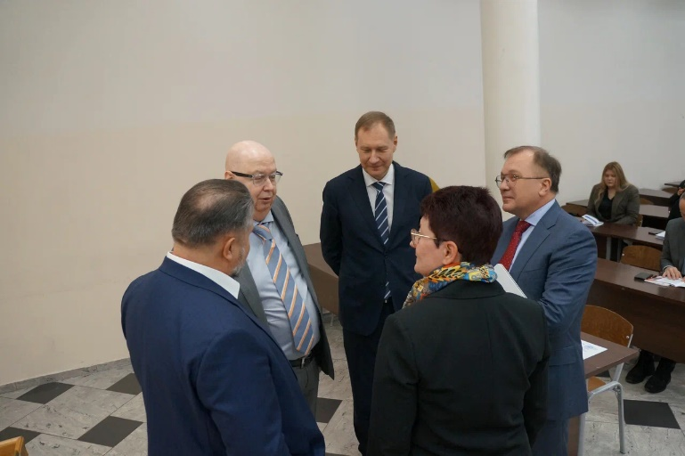 | 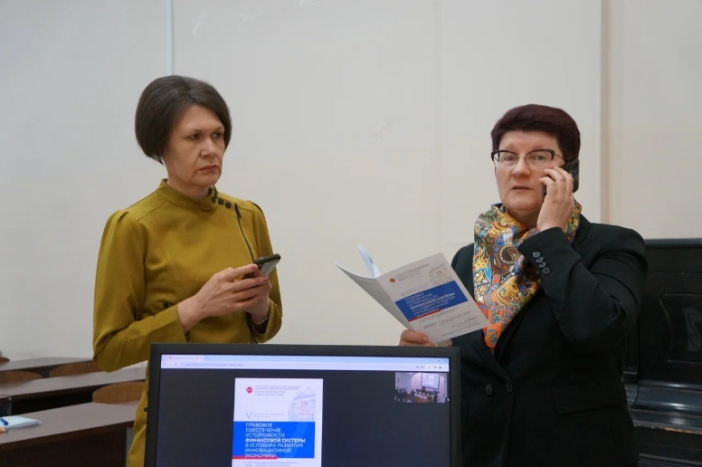

С приветственными словами выступили д.ю.н., профессор, проректор по научно-исследовательской деятельности Университета имени О.Е. Кутафина (МГЮА), заслуженный деятель науки РФ Синюков Владимир Николаевич, д.ю.н., профессор, заведующий кафедрой финансового права Университета имени О.Е. Кутафина (МГЮА), заслуженный юрист РФ Грачёва Елена Юрьевна. Была отмечена важность переосмысления финансовых правоотношений в условиях быстро меняющегося геополитического порядка. Отмечено, что независимые финансы призваны укрепить суверенитет государства, а подобного рода мероприятия позволяют рассмотреть финансовый суверенитет с различных направлений финансовой деятельности государства.
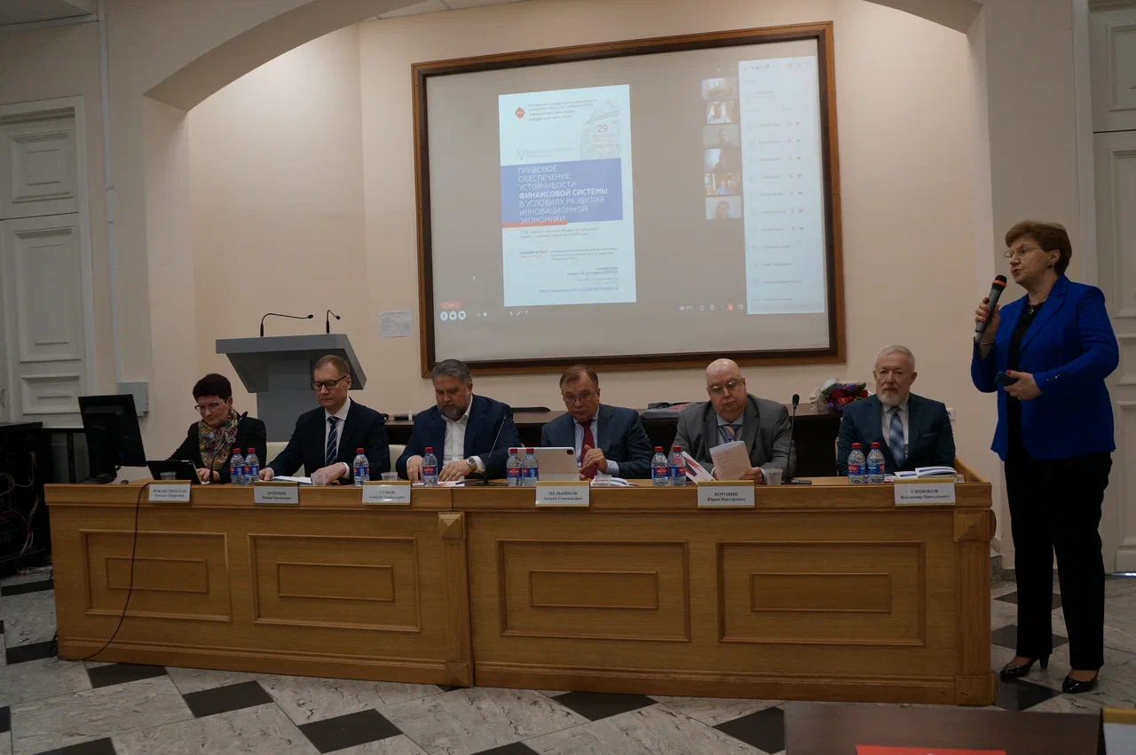
В рамках панельной дискуссии выступили спикеры различных государственных образований, а именно:
- Артюхин Роман Евгеньевич, руководитель Федерального казначейства, к. ю. н., заслуженный экономист РФ;
- Бахарев Константин Михайлович, первый заместитель председателя Комитета Государственной Думы Федерального Собрания Российской Федерации по финансовому рынку;
- Воронин Юрий Викторович, главный финансовый уполномоченный Российской Федерации, к. э. н., заслуженный юрист РФ;
- Гузнов Алексей Геннадьевич, статс-секретарь — заместитель Председателя Банка России, д. ю. н., заслуженный юрист РФ;
- Мельников Андрей Геннадьевич, генеральный директор государственной корпорации «Агентство по страхованию вкладов»;
- Швецов Сергей Анатольевич, председатель Наблюдательного совета ПАО «Московская биржа».
Спикерами были обозначены результаты деятельности профильных органов и организаций, обозначены основные направления дальнейшей деятельности. Обозначены проблемы, задачи, предстоящие вызовы. В ходе проведения панельный дискуссии участники и гости форума могли задавать вопросы, предложения по внесению изменений в действующее законодательство. Панельная дискуссия трансформировалась в открытый диалог между представителями органов государственной власти и научным сообществом.

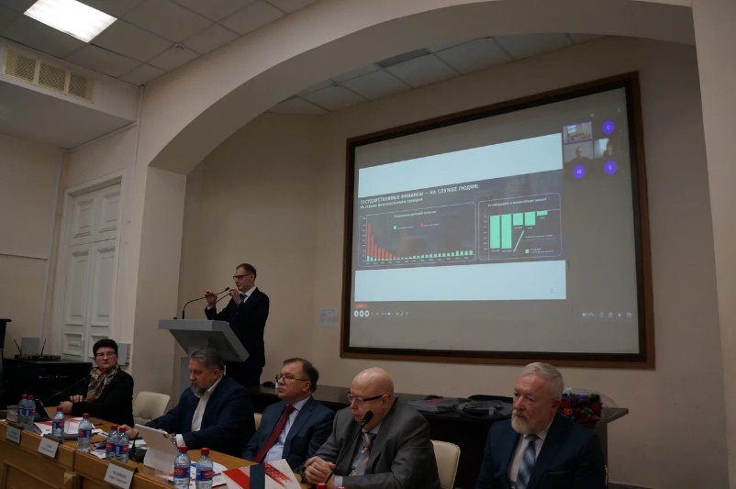 | 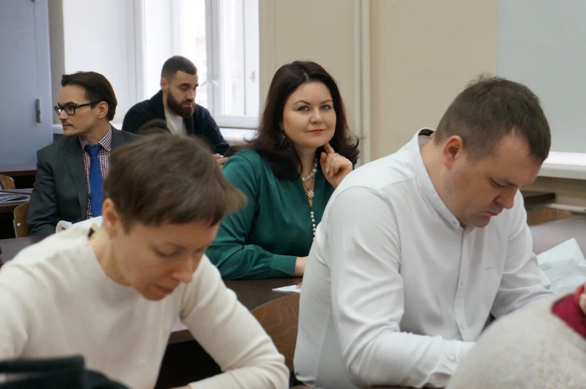

С докладами также выступили представители научного сообщества. Были обозначены основные проблемы по следующим направлениям:
- Бюджетные правоотношения;
- Финансовая система
- Социальная справедливость в финансовом праве;
- Финансовый рынок;
- Цифровизация финансовых правоотношений;
- Развитие национальной платежной системы в Российской Федерации;
- Тенденция развития налоговых правоотношений;
- Проблемы правового регулирования банковской системы;
- Правовое обеспечение устойчивого развития финансовой системы;
- Вопросы правового регулирования финансового контроля;
- «Зеленые» финансы как новая категория финансового права;
- Правовой статус Банка России и правовое регулирование системы быстрых платежей.

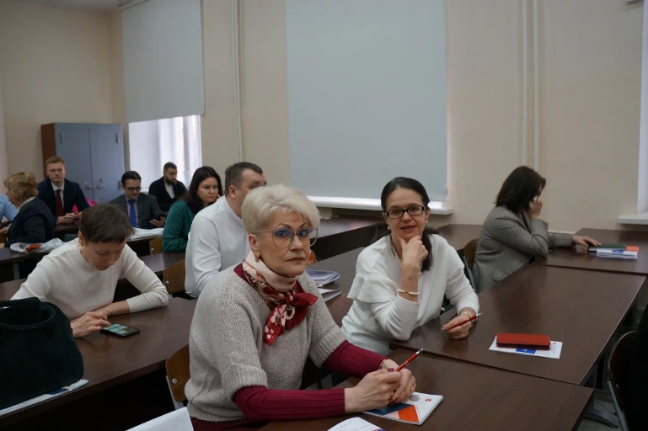 | 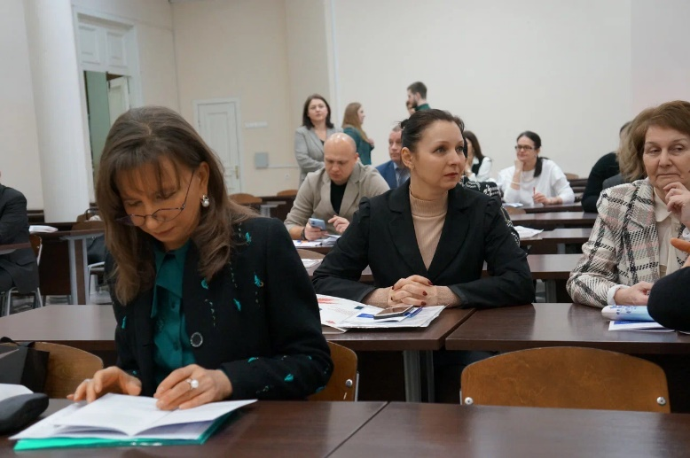

В общей сложности, в дискуссии приняли участие более 200 человек. Особую значимость мероприятия подчеркнул Владимир Синюков: «Мы видим, что государственность сама по себе во многом зависит от устойчивости финансовой системы. В сложный период, когда Россия борется вместе с большинством народов за более справедливый миропорядок, страна опирается на достижения финансового блока. И значительный вклад в эти достижения в том числе вносят юристы. Без права в современном обществе ни одни собственные экономические финансовые регуляторы не способны действовать – нужны адекватные правовые режимы. Там, где традиционное правовое регулирование неэффективно, необходима новая юридическая мысль, которая, уверен, будет в том числе выработана на данной площадке».

Уважаемые коллеги, по ссылке, представленной ниже, вы найдете фотографии нашего форума. Наша кафедра благодарит вас за проявленный интерес к нашему мероприятию, ждем вас на иных площадках!
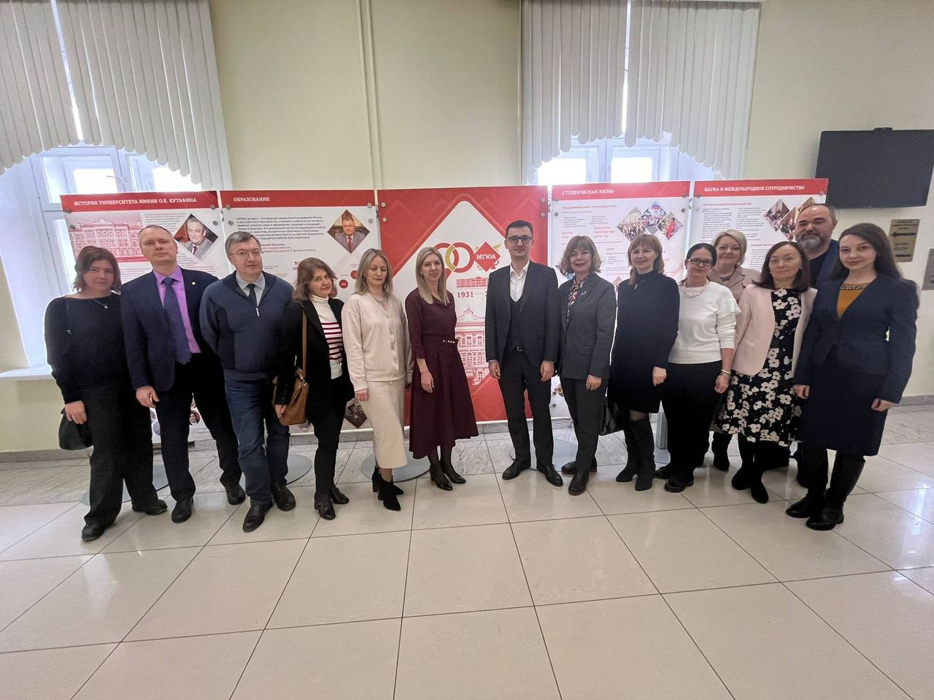

Фотографии возможно найти по ссылке: https://disk.yandex.ru/d/Ug0tkKrUALklHg
Также подписывайтесь на наш Telegram канал PROфинансы https://t.me/PROfinanceMSAL

